**Лабораторная работа №4**

**НАЧАЛЬНАЯ КОНФИГУРАЦИЯ МАРШРУТИЗАТОРА CISCO**

**Цель работы:** Создать (собрать и сконфигурировать) изображённую на диаграмме сеть. Настроить сетевые адресаустройств в соответствии с таблицей сетевых адресов. Произвести начальную конфигурацию маршрутизаторов. С помощью команды show и утилиты ping удостовериться, что устройства функционируют правильно.

**Используемые средства и оборудование:** IBM/PC совместимый компьютер с пакетом Cisco Packet Tracer; лабораторный стенд Cisco.

**Этапы выполнения работы**

В ходе выполнения лабораторной работы необходимо промоделировать сеть, представленную на рисунке 4.1

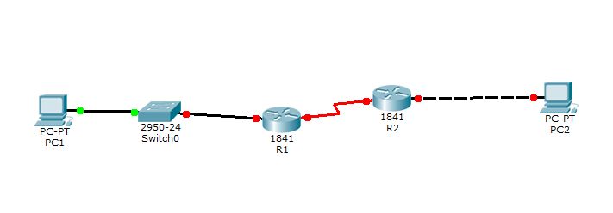

**Рис. 4.1 Топология сети**

**Сетевые адреса**

Таблица 4.1

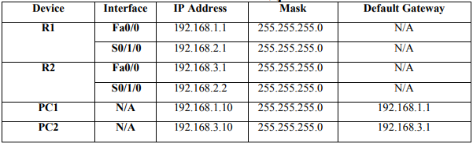

1. Произведём начальную конфигурацию маршрутизатора R1.

1.1. Двойным щелчком левой кнопки мыши откроем мену конфигурации маршрутизатора.

1.2. Перейдём на вкладку CLI.

1.3. В появившемся окне, на вопрос “**Continue with configuration dialog? [yes/no**]” ответем нет.

Для этого необходимо напечатать “**no**” и нажать Enter.

1.4. Зайдите в режим “**privileged EXEC**”.

Router>enable

Router#

1.5. Зайдите в режим глобальной конфигурации маршрутизатора.

Router#configure terminal

Enter configuration commands, one per line. End with CNTL/Z.

Router(config)#

1.6. Сконфигурируйте имя маршрутизатора.

Router(config)#hostname R1

R1(config)#

1.7. Отключите DNS lookup.

R1(config)#no ip domain-lookup

R1(config)#

1.8. Сконфигурируйте пароль для режима “**EXEC mode**”.

R1(config)#enable secret _пароль_

R1(config)#

1.9. Сконфигурируйте баннер.

R1(config)#banner motd & _текст_ &

R1(config)#

1.10. Сконфигурируйте пароль, который нужно будет вводить при подключении к устройству через консоль.

R1(config)#line console 0

R1(config-line)#password _пароль_

R1(config-line)#login

R1(config-line)#exit

R1(config)#

1.11. Сконфигурируйте интерфейс FastEthernet0/0 в соответствии со схемой адресации сети.

R1(config)#interface fastethernet 0/0

R1(config-if)#ip address 192.168.1.1 255.255.255.0

R1(config-if)#no shutdown

%LINK-5-CHANGED: Interface FastEthernet0/0, changed state to up %LINEPROTO-5-UPDOWN: Line protocol on Interface FastEthernet0/0, changed state to up

R1(config-if)#

1.12. Сконфигурируйте интерфейс Serial0/0/0 в соответствии со схемой адресации сети. Команда **clock rate** используется для синхронизации устройств при WAN-соединениях.

R1(config-if)#interface serial 0/0/0

R1(config-if)#ip address 192.168.2.1 255.255.255.0

R1(config-if)#clock rate 64000

R1(config-if)#no shutdown

R1(config-if)#

Серийный интерфейс не активируется до тех пор, пока не будет сконфигурирован и активирован интерфейс на другой стороне. В данном случае – серийный интерфейc на маршрутизаторе R2

1.13. Вернитесь в режим “**privileged EXEC**”.

Use the **end** command to return to privileged EXEC mode.

R1(config-if)#end

R1#

1.14. Сохраните настройки на маршрутизаторе R1.

R1#copy running-config startup-config

Building configuration... [OK]

R1#

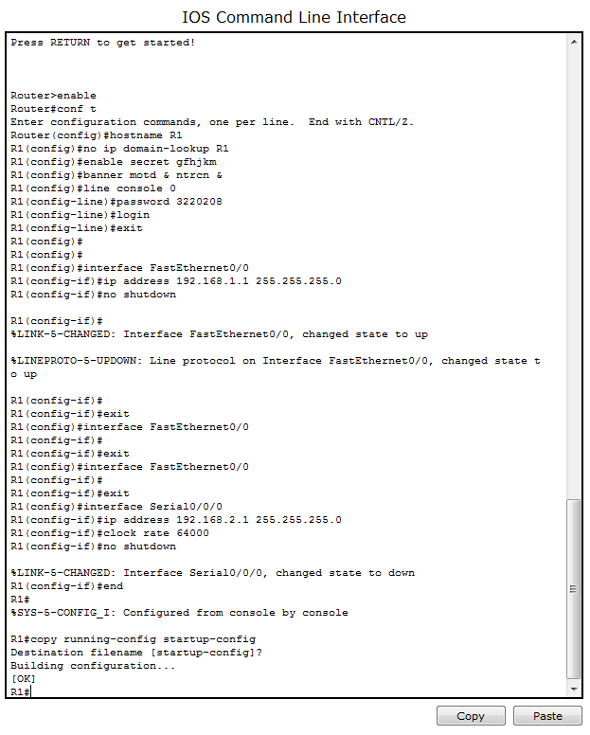

**2. Произведите начальную конфигурацию маршрутизатора R2**

2.1. Для маршрутизатора R2 повторите пункты 1.1 – 1.7

2.2. Сконфигурируйте интерфейс Serial0/0/0 в соответствии со схемой адресации сети.

R2(config)#interface serial 0/0/0

R2(config-if)#ip address 192.168.2.2 255.255.255.0

R2(config-if)#no shutdown

%LINK-5-CHANGED: Interface Serial0/0/0, changed state to up

%LINEPROTO-5-UPDOWN: Line protocol on Interface Serial0/0/0, changed state to up

R2(config-if)#

2.3. Сконфигурируйте интерфейс FastEthernet0/0 в соответствии со схемой адресации сети.

R2(config-if)#interface fastethernet 0/0

R2(config-if)#ip address 192.168.3.1 255.255.255.0

R2(config-if)#no shutdown

%LINK-5-CHANGED: Interface FastEthernet0/0, changed state to up

%LINEPROTO-5-UPDOWN: Line protocol on Interface FastEthernet0/0, changed state to up

R2(config-if)#

2.4. Вернитесь в режим “**privileged EXEC**”.

Use the end command to return to privileged EXEC mode.

R2(config-if)#end

R2#

2.5. Сохраните настройки на маршрутизаторе R2.

R2#copy running-config startup-config

Building configuration... [OK]

R2#

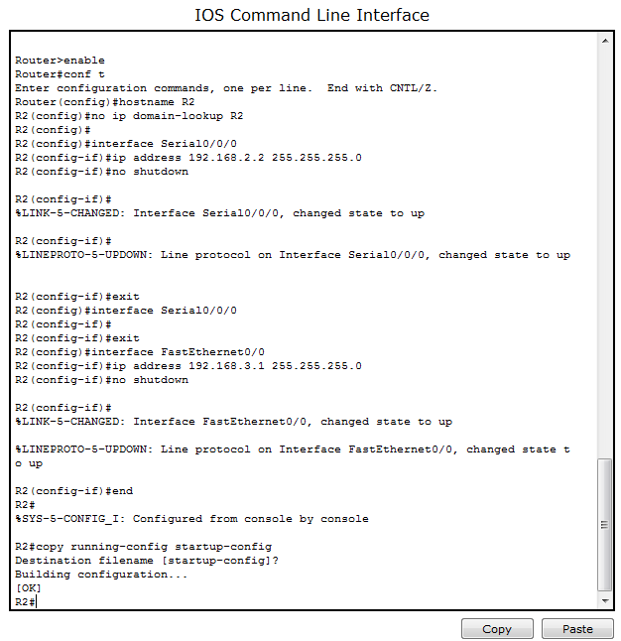

**3. Сконфигурируйте сетевые настройки на конечных устройствах.**

3.1. Двойным щелчком левой кнопки мыши откройте мену конфигурации PC1.

3.2. Перейдите на вкладку **Desktop**.

3.3. Нажмите на кнопку **IP configuration** и занесите необходимые параметры.

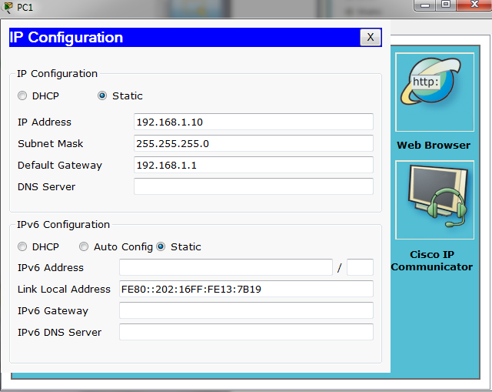

3.4. Повторите пункты 3.1 – 3.3 для **PC2**.

**4. Проверка и тестирование сети.**

4.1. С помощью команды **show ip route** убедитесь, что в таблицах маршрутизации присутствуют сети, в которых находятся интерфейсы маршрутизатора.

Вывод команды show ip route должен выглядеть следующим образом:

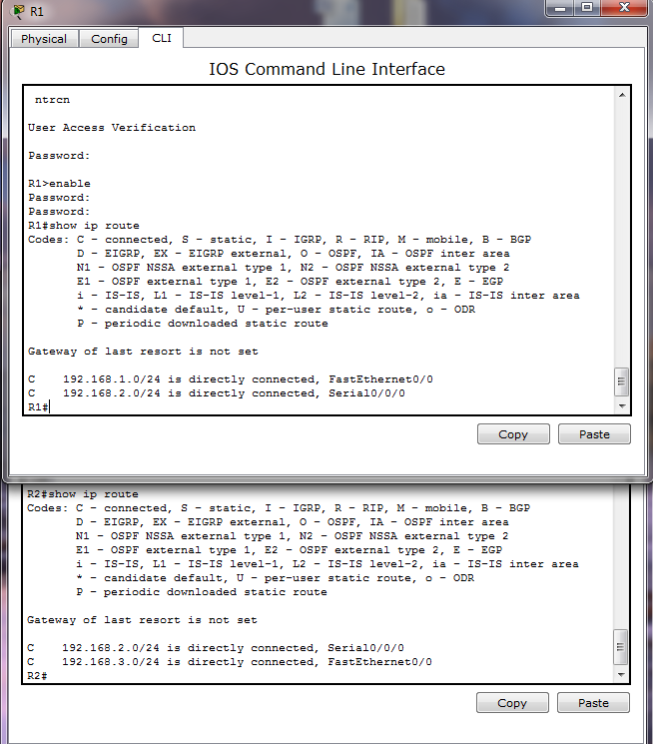

4.2. C помощью команды **show ip interface brief** убедитесь, что интерфейсы маршрутизатора настроены и активизированы.

Вывод команды **show ip interface brief** должен выглядеть следующим образом:

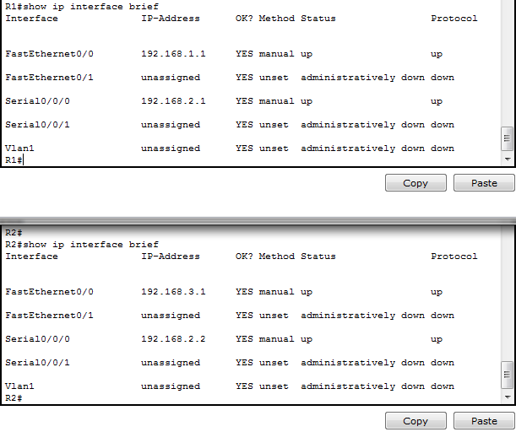

4.3. С помощью утилиты ping проверьте доступность устройств в сети.

Чтобы запустить утилиту ping на конечном устройстве (на PC) необходимо: На вкладке **Desktop** нажать на кнопку **Command Prompt** (эмулятор CMD).

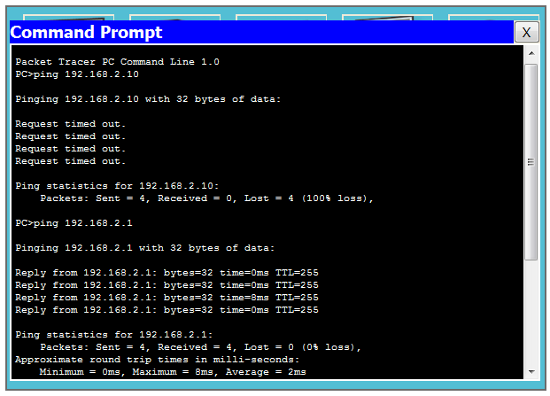

**КОНТРОЛЬНЫЕ ВОПРОСЫ**

Используя утилиту ping, ответьте на следующие вопросы:

1.С РС1 возможно пропинговать маршрутизатор R1? Если да, то какой из интерфейсов маршрутизатора?

2.С РС2 возможно пропинговать маршрутизатор R2? Если да, то какой из интерфейсов маршрутизатора?

3.С РС2 возможно пропинговать РС1?